РАБОЧАЯ ПРОГРАММА

по курсу «Математика»

6 класс
2014-2015 учебный год

Составлена учителем
математики
Левченко В.Р.

ОБСУЖДЕНА
На заседании МО учителей физико-математической образовательной
области
Протокол № 1 от «__» августа 2014г.
Руководитель ШМО __________________ (Карпинская Т.В.)

РЕКОМЕНДОВАНА
Председатель МС __________________ (Григорьева Н.В.)
Протокол №1 от «___» августа 2014г.

УТВЕРЖДЕНА
Директор МБОУ СОШ №4 _________________ (Кирилина И.В.)
«___» августа 2014г.

Пояснительная записка
Программа основного курса по математике 6 класса составлена на основе:
• учебного плана МБОУ СОШ №4 2014-2015 учебного года;
• федерального компонента государственного стандарта основного общего образования;
• программы Математика 5-6 классы/ авт.-сост. В. И. Жохов. – 2-е изд., стер. - М.: Мнемозина, 2010.
Программа рассчитана на 175 часов (5 часов в неделю).
Учебник, по которому будет осуществляться преподавание предмета:
Математика: Учебник для 6 класса общеобразовательных учреждений/ Н.Я. Виленкин, В. И. Жохов, А. С. Чесноков, С.И. Шварцбурд. -16-е изд., перераб. – М.: Мнемозина, 2005.
Ведущая технология обучения – технология деятельностного подхода при обучении, технология проблемно-диалогического обучения при объяснении нового материала.
В ходе изучения курса учащиеся развивают навыки вычислений с натуральными числами, овладевают навыками действий с обыкновенными и десятичными дробями, положительными и отрицательными числами, получают начальные представления об использовании букв и для записи выражений и свойств арифметических действий, составления уравнений, продолжают знакомство с геометрическими понятиями, получают навыки построения геометрических фигур и измерения геометрических величин.
Курс строится на индуктивной основе с привлечением дедуктивных рассуждений. Математические методы и законы формулируются в виде правил.
При изучении математики в 6 классе предусмотрено формирование общеучебных умений и навыков учащихся, овладение учащимися способами деятельности, приобретение ими опыта:
• планирования и осуществления алгоритмической деятельности, выполнения заданных и конструирования новых алгоритмов;
• решения разнообразных классов задач, в том числе задач, требующих поиска пути и способов решения;
• исследовательской деятельности;
• ясного, точного, грамотного изложения своих мыслей в устной и письменной речи, использования различных языков математики (словесного, аналитического, геометрического), свободного перехода с одного языка на другой для иллюстрации, интерпретации, аргументации и доказательства;
• проведения доказательных рассуждений, аргументации, выдвижения гипотез и их обоснования;
• поиска, систематизации, анализа и классификации информации, использования разнообразных информационных источников, включая учебную и справочную литературу, современные информационные технологии.
Преподавание математики осуществляется через применение деятельностных технологий обучения, так как успешное усвоение приемов учебной деятельности обеспечивает овладение школьниками рациональными способами учебной деятельности, дает возможность человеку получать средство и условие самообразования, а в дальнейшем получить качественное образование по выбранному профилю. Деятельностный подход к обучению позволяет обеспечить сохранность здоровья, отсутствие переутомления учеников за счет смены видов деятельности и активной познавательной деятельности в соответствия со своими учебными возможностями, так как технологии деятельностного подхода являются здоровьесберегающими.
Выделяют две стороны назначения математического образования:
• практическая, связанная с созданием и применением инструментария, необходимого человеку в его продуктивной деятельности;
• интеллектуальная, связанная с мышлением человека, с овладением определенным методом познания и преобразованием действительности с помощью математических методов.

Цели:
• формирование представлений о математике как универсальном языке науки, средстве моделирования явлений и процессов, об идеях и методах математики;
• развитие логического мышления, пространственного воображения, алгоритмической культуры, критичности мышления;
• овладение системой математических знаний и умений, необходимых для применения в практической деятельности, изучения смежных дисциплин, продолжения образования;
• воспитание средствами математики культуры личности, понимания значимости математики для НТП, отношения к математике как к части общечеловеческой культуры через знакомство с историей развития математики.
Задачи:
• приобретение математических знаний, умений и навыков;
• овладение обобщенными способами мыслительной, творческой деятельности;
• формирование умений учащихся работать в парах, малых группах, коммуникативных и информационных компетентностей;
• использование при обучении деятельностного подхода;
• обеспечение уровневой дифференциации в ходе обучения.
Формы организации учебного процесса:
• индивидуальная;
• парная;
• групповая.
Методы обучения:
• объяснительно-иллюстративный;
• репродуктивный;
• проблемное изложение;
• частично-поисковый;
• исследовательский.
Формы контроля:
• опрос учащихся;
• самостоятельная работа;
• контрольная работа;
• наблюдение;
• математический диктант
• тест;
• зачет.
Требования к уровню подготовки учащихся 6 класса:
Требования к результатам обучения направлены на реализацию деятельностного и личностно ориентированного подходов; освоение учащимися интеллектуальной и практической деятельности; овладение знаниями и умениями, востребованными в повседневной жизни, позволяющими ориентироваться в окружающем мире, значимыми для сохранения окружающей среды и собственного здоровья.
Рубрика «Знать/понимать» включает требования к учебному материалу, которые усваиваются и воспроизводятся учащимися.
Рубрика «Уметь» включает требования, основанные на более сложных видах деятельности, в том числе творческой: объяснять, изучать, распознавать и описывать, выявлять, сравнивать, определять, анализировать и оценивать, проводить самостоятельный поиск необходимой информации и т.д.
В рубрике «Использовать приобретенные знания и умения в практической деятельности и повседневной жизни» представлены требования, выходящие за рамки учебного процесса и нацеленные на решение разнообразных жизненных задач.

В результате изучения математики 6 класса учащийся должен:
знать/понимать:
• существо понятия математического доказательства, примеры доказательств;
• существо понятия алгоритма; примеры алгоритмов;
• как используются математические формулы, уравнения; примеры их применения для решения математических и практических задач;
• как потребности практики привели математическую науку к необходимости расширения понятия числа;
• каким образом геометрия возникла из практических задач землемерия; примеры геометрических объектов и утверждений о них, важных для практики;
• вероятностный характер многих закономерностей окружающего мира;
Уметь:
• выполнять устно арифметические действия: сложение и вычитание двузначных чисел и десятичных дробей с двумя знаками, умножение однозначных чисел, арифметические операции с обыкновенными дробями с однозначными знаменателем и числителем;
• переходить от одной формы записи чисел к другой, представлять десятичную дробь в виде обыкновенной и в простейших случаях обыкновенную в виде десятичной, проценты — в виде дроби и дробь — в виде процентов;
• выполнять арифметические действия с рациональными числами, сравнивать рациональные числа, находить квадрат и куб числа,
• находить значения числовых выражений;
• округлять целые числа и десятичные дроби, находить приближения чисел с недостатком и с избытком;
• пользоваться основными единицами длины, массы, времени, скорости, площади, объема; выражать более крупные единицы через более мелкие и наоборот;
• решать текстовые задачи, включая задачи, связанные с отношением и пропорциональностью величин, дробями и процентами;
• составлять буквенные выражения и формулы по условиям задач; осуществлять в выражениях и формулах числовые подстановки и выполнять соответствующие вычисления, выражать из формул одну переменную через остальные;
• решать линейные уравнения;
• изображать числа точками на координатной прямой;
• определять координаты точки плоскости, строить точки с заданными координатами;
• распознавать изученные геометрические фигуры, различать их взаимное расположение;
• изображать изученные геометрические фигуры;
• распознавать на чертежах, моделях и в окружающей обстановке основные пространственные тела;
• извлекать информацию, представленную в таблицах, на диаграммах, графиках; составлять таблицы, строить диаграммы;
• решать комбинаторные задачи путем систематического перебора возможных вариантов и с использованием правила умножения;
• вычислять средние значения результатов измерений.

Использовать приобретенные знания и умения в практической деятельности и повседневной жизни для:
• решения несложных практических расчетных задач, в том числе с использованием при необходимости справочных материалов, калькулятора, компьютера;
• в устной прикидке и оценке результатов вычислений; при проверке результата вычисления с использованием различных приёмов.
• выполнения расчетов по формулам, для составления формул, выражающих зависимости между реальными величинами; для нахождения нужной формулы в справочных материалах;
• построений геометрическими инструментами (линейка, угольник, циркуль, транспортир);
• распознавания логически некорректных рассуждений;
• анализа реальных числовых данных, представленных в виде диаграмм, графиков, таблиц;
• решения практических задач в повседневной и профессиональной деятельности с использованием действий с числами, процентов, длин, площадей, объемов, времени, скорости;
• решения учебных и практических задач, требующих систематического перебора вариантов.
А также:
уметь:
• слушать и анализировать, вычленяя основные мысли, их взаимосвязь;
• выделять проблему, главное, обосновать ее;
• сопоставить свою точку зрения с другой;
• формулировать вопросы;
• выразить свою точку зрения с различных позиций (позиция изобретателя, инженера, ученого и т.д. в подходе к решению сложной задачи);
• рефлексировать по поводу своего способа деятельности (что делал? как делал? зачем?) и способа деятельности других;
• работать самостоятельно, в паре, в группе;
• бегло и сознательно читать;
• выделять главное в тексте;
• систематизировать материал;
• подбирать дополнительный материал по теме.

Основное содержание
Делимость чисел (20 часов)
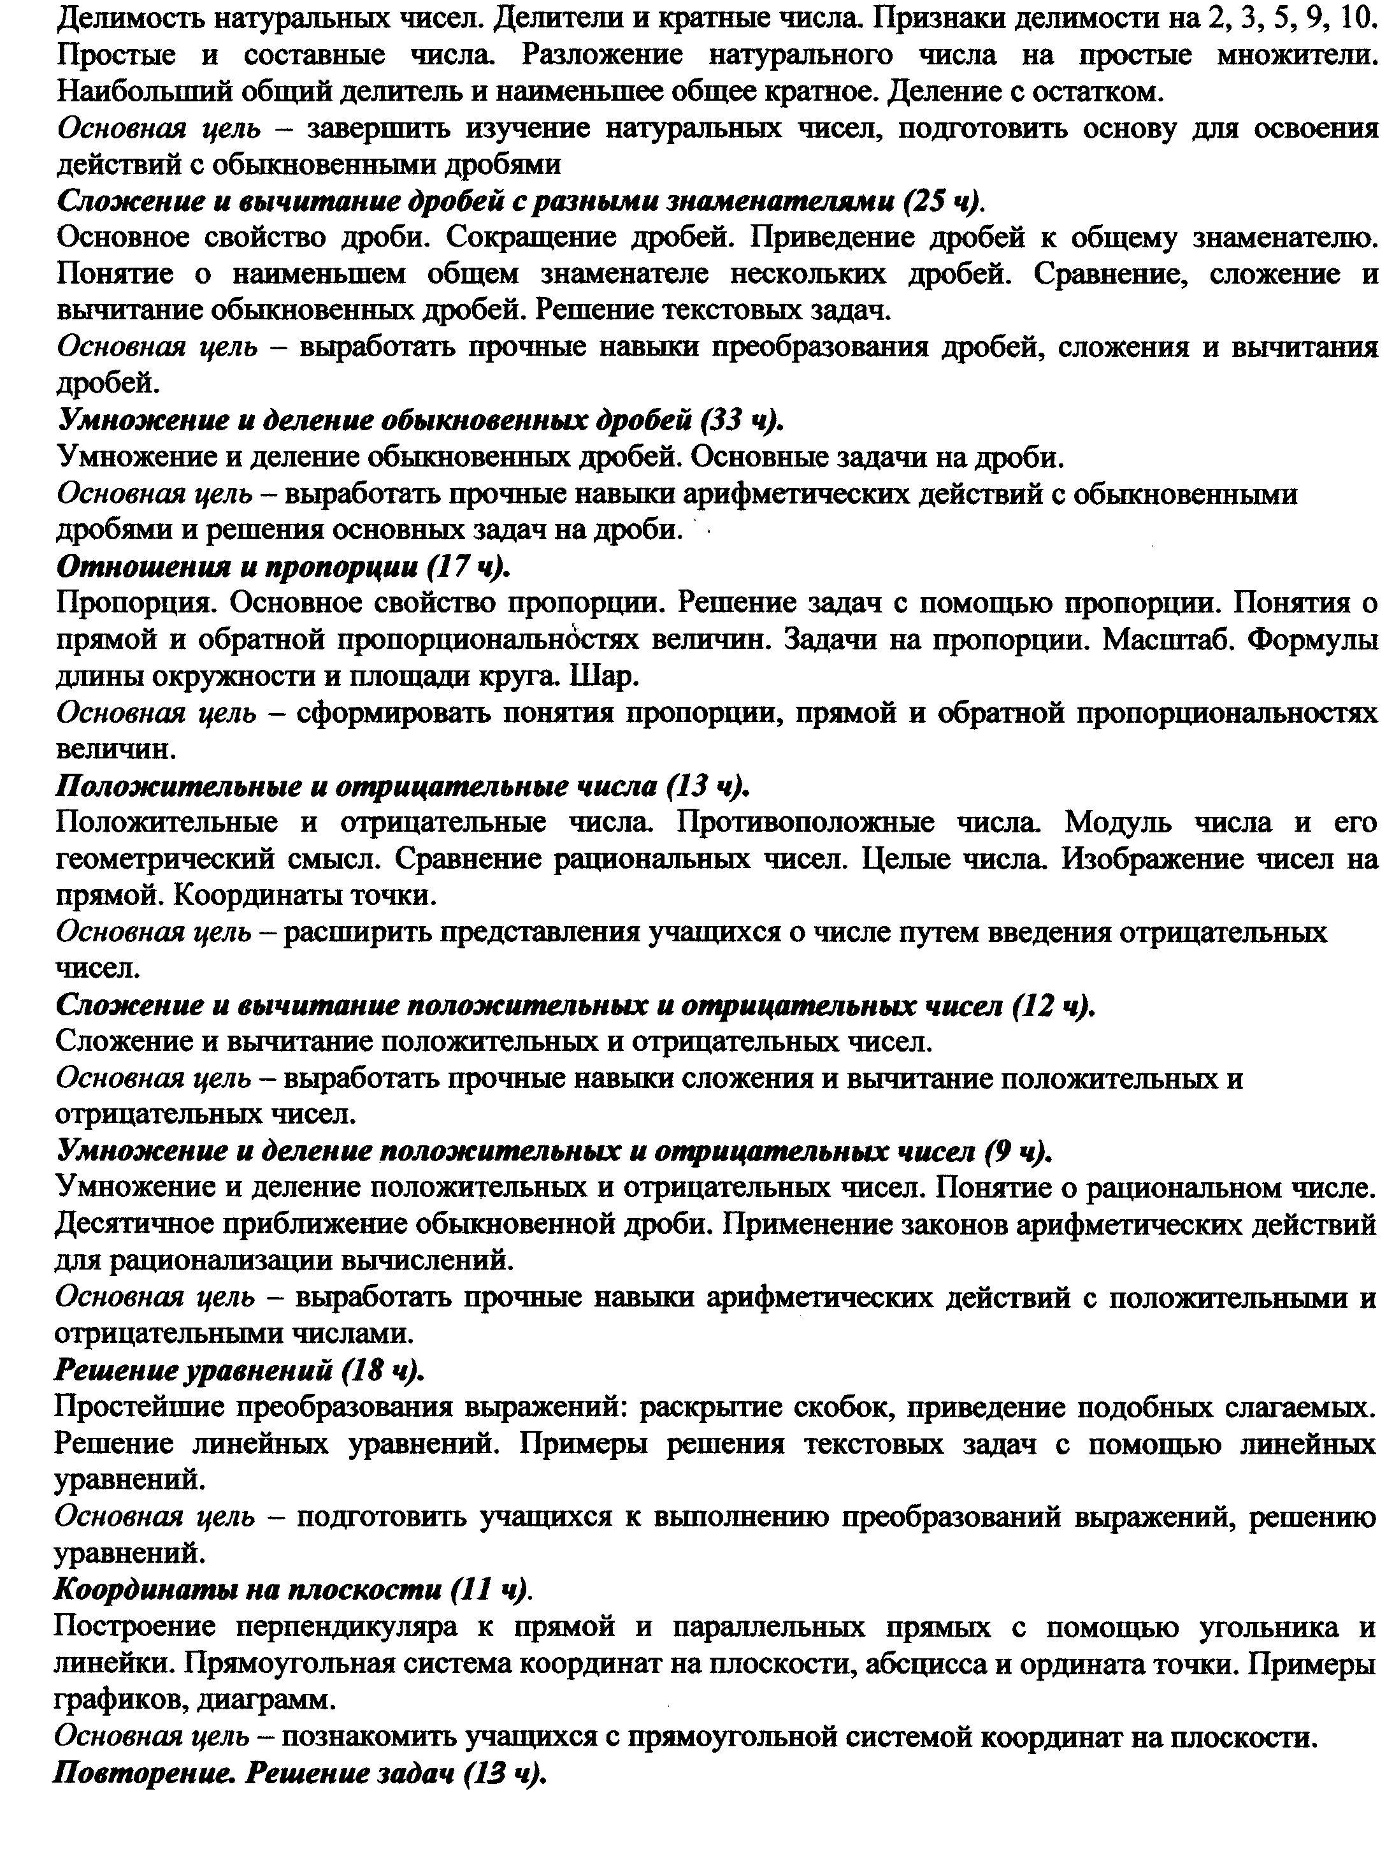
18 (часов)
(22 ч)
(31 ч)
(18 ч)
(11 ч)
(12 ч)
(17 ч)
(13 ч)
ИТОГО 175 часов

Календарно-тематическое планирование

Содержание учебного материала | Кол-во часов | Контроль за ЗУНами | Сроки
I. Делимость чисел (20 часов)
Делители и кратные | 3 | с/р
Признаки делимости на 10, на 5, на 2 | 3
Признаки делимости на 9, на 3 | 2 | с/р
Простые и составные числа | 2
Разложение на простые множители | 2 | с/р
Наибольший общий делитель. Взаимно простые числа | 3 | с/р
Наименьшее общее кратное | 4 | с/р
Контрольная работа №1 «Делимость чисел» | 1
II. Сложение и вычитание дробей с разными знаменателями (22 часа)
Основное свойство дроби | 2 | с/р
Сокращение дробей | 3 | с/р
Приведение дробей к общему знаменателю | 3 | с/р
Сравнение, сложение и вычитание дробей с разными знаменателями | 6 | с/р
Контрольная работа №2 «Сравнение, сложение и вычитание дробей с разными знаменателями» | 1
Сложение и вычитание смешанных чисел | 6 | с/р
Контрольная работа №3 «Сложение и вычитание смешанных чисел» | 1
III. Умножение и деление обыкновенных дробей (31 час)
Умножение дробей | 4 | с/р
Нахождение дроби от числа | 4 | с/р
Применение распределительного свойства умножения | 5 | с/р
Контрольная работа №4 «Умножение дробей» | 1
Взаимно обратные числа | 2
Деление | 5 | с/р
Контрольная работа №5 «Деление дробей» | 1
Нахождение числа по его дроби | 5 | с/р
Дробные выражения | 3 | с/р
Контрольная работа №6 «Дробные выражения» | 1
IV. Отношения и пропорции (18 часов)
Отношения | 5 | с/р
Пропорции | 2
Прямая и обратная пропорциональные зависимости | 3 | с/р
Контрольная работа №7 «Отношения и пропорции» | 1
Масштаб | 2
Длина окружности и площадь круга | 2 | с/р
Шар | 2
Контрольная работа №8 «Длина окружности и площадь круга» | 1
V . Положительные и отрицательные числа (13 часов)
Координаты на прямой | 3 | с/р
Противоположные числа | 2
Модуль числа | 2 | с/р
Сравнение чисел | 3 | с/р
Изменение величин | 2 | Матем. диктант
Контрольная работа №9 «Положительные и отрицательные числа» | 1
VI. Сложение и вычитание положительных и отрицательных чисел (11 часов)
Сложение чисел с помощью координатной прямой | 2 | Матем. диктант
Сложение отрицательных чисел | 2
Сложение чисел с разными знаками | 3 | с/р
Вычитание | 3 | с/р
Контрольная работа №10 «Сложение и вычитание положительных и отрицательных чисел» | 1
VII. Умножение и деление положительных и отрицательных чисел (12 часов)
Умножение | 3
Деление | 3 | с/р
Рациональные числа | 2
Свойства действий с рациональными числами | 3 | с/р
Контрольная работа № 11 «Умножение и деление положительных и отрицательных чисел» | 1 | к/р
VIII. Решение уравнений (17 часов)
Раскрытие скобок | 2
Коэффициент | 2 | с/р
Подобные слагаемые | 3
Контрольная работа №12 «Подобные слагаемые» | 1
Решение уравнений | 8 | с/р
Контрольная работа №13 «Решение уравнений» | 1
IX. Координаты на плоскости (13 часов)
Перпендикулярные прямые | 2
Параллельные прямые | 2
Координатная плоскость | 3 | с/р
Столбчатые диаграммы | 2
Графики | 3
Контрольная работа №14 «Координаты на плоскости» | 1
X. Итоговое повторение (18 часов)
Действия с обыкновенными дробями | 8 | с/р
Действия с положительными и отрицательными числами | 5 | с/р
Решение уравнений и задач | 5 | с/р

Литература:
- Программы Математика 5-6 классы/ авт.-сост. В. И. Жохов. – 2-е изд., стер. - М.: Мнемозина, 2010;
- Математика: Учебник для 6 класса общеобразовательных учреждений/ Н.Я. Виленкин, В. И. Жохов, А. С. Чесноков, С.И. Шварцбурд. -16-е изд., перераб. – М.: Мнемозина, 2005;
- Выговская В.В. Поурочные разработки по математике к учебному комплекту Н.Я. Виленкина: 6 класс.- М.: ВАКО, 2008;
- Гусева И.Л. и др. Сборник тестовых заданий для тематического и итогового контроля. Математика 6 класс. – М.: «Интеллект-Центр», 2007;
- Чесноков А.С. Дидактические материалы по математике для 6 класса/ А.С. Чесноков, К.И. Нешков. 8-е изд. – М.: Просвещение, 2003;
- Попов М.А. Контрольные и самостоятельные работы по математике 6 класс: к учебнику Н.Я. Виленкина и др. «Математика 6 класс» М.А. Попов. – 8-е изд., перераб. и доп. – М.: Издательство «Экзамен», 2012;
- Рудницкая В.Н. Тесты по математике: 6 класс: к учебнику Н.Я. Виленкина и др. «Математика. 6 класс»/ В.Н. Рудницкая. – М.: Издательство «Экзамен», 2012

